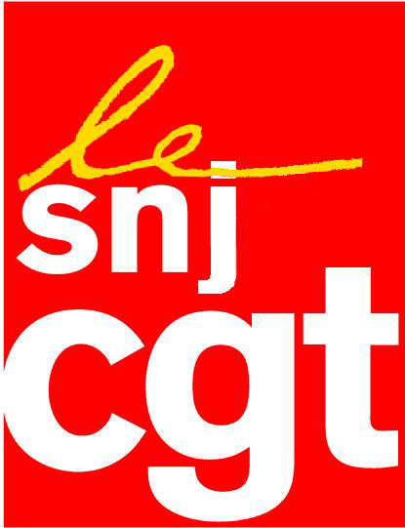


Pour conserver les acquis de l’Avenant audiovisuel à la CCNTJ durant la négociation avec les PTA !

La négociation du préavis de grève déposé pour le 16 septembre par le SNJ-CGT, pour obtenir que les garanties de l’Avenant audiovisuel à la CCNTJ soient prorogées durant les négociations des parties communes aux journalistes et PTA, s’est déroulée ce soir durant une heure.
A ce stade, la Direction, pourrait nous proposer demain un texte prorogeant ces acquis.

Retour sur la raison de ce préavis.
L’Avenant à l’Accord de prorogation de l’Avenant audiovisuel à la CCNTJ, signé par deux syndicats, stipule dans son article 1 : « L’objectif est de signer un Accord sur les spécificités applicables aux journalistes, se substituant partiellement à l’Avenant audiovisuel à la CCNTJ et aux accords d’entreprise (…) Le délai de survie de l’Avenant audiovisuel à la CCNTJ est prorogé jusqu’au 15 septembre 2011 au soir ».
L’Accord Collectif pour le personnel journalistes de FTV, signé par les mêmes, stipule en son article 1/1 : « Le présent Accord constitue l’Accord de susbtitution et se substitue de plein droit, dès la date de son entrée en vigueur à l’Avenant audiovisuel à la CCNTJ et aux accords d’entreprises, pour les dispositions s’appliquant auxx journalistes et portant sur l’un des thèmes visés par le présent Accord.
Les journalistes ne pourront se prévaloir du maintien d’avantages individuels acquis en vertu de l’Avenant audiovisuel et des accords collectifs portant sur l’un des thèmes visés par le présent Accord.(…) Le présent Accord cessera de produire ses effets le 8 octobre 2012. (…) Le présent Accord de substitution entrera en vigueur dès sa signature. »

Si le SNJ-CGT a déposé un préavis de grève pour le 16 septembre c’est bien parce qu’à cette date l’Avenant audiovisuel sera mort et enterré et que ne s’appliqueront plus que les dispositions avalisées par deux syndicats : principes professionnels, collaborations extérieures, fonctions, filières, rémunérations.
Tous les autres chapitres (organisation et durée du travail, RTT, congés, retraites, protection sociale …..) seront négociés jusqu’au 8 octobre 2012 et pendant 1 an les journalistes n’auront plus comme couverture (au mieux) que la CCNTJ, bien moins favorable que l’Avenant audiovisuel.

Le préavis de grève du 16 septembre du SNJ-CGT porte comme revendication:
*la poursuite des négociations sur le livret journalistes de l’Accord collectif avec les PTA ;
* le maintien des acquis de l’Avenant audiovisuel jusqu’à la fin de la négociation .

Une nouvelle réunion de négociation aura lieu demain mardi à 14h15.

De la proposition de la Direction dépendra le maintien ou la levée du préavis.

Paris le 12 septembre 2011

